DONNEES IGN : Accéder aux données via l’espace professionnel
MAJ 11/03/2020

http://www.ign.fr/
cliquer sur Espace professionnel
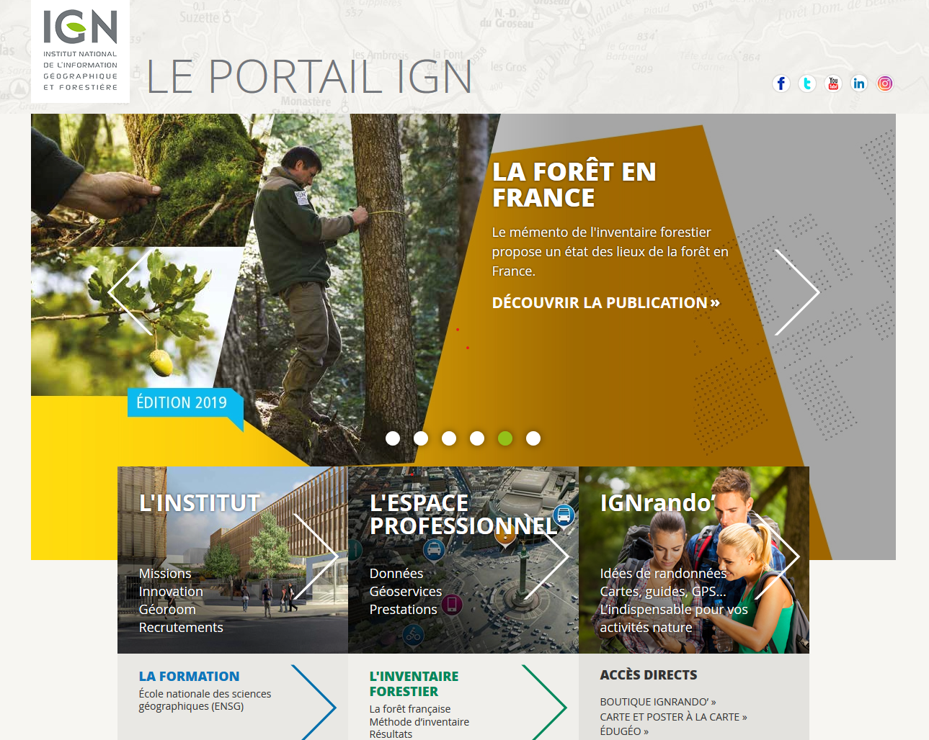

La page s’ouvre sur les Géoservices IGN
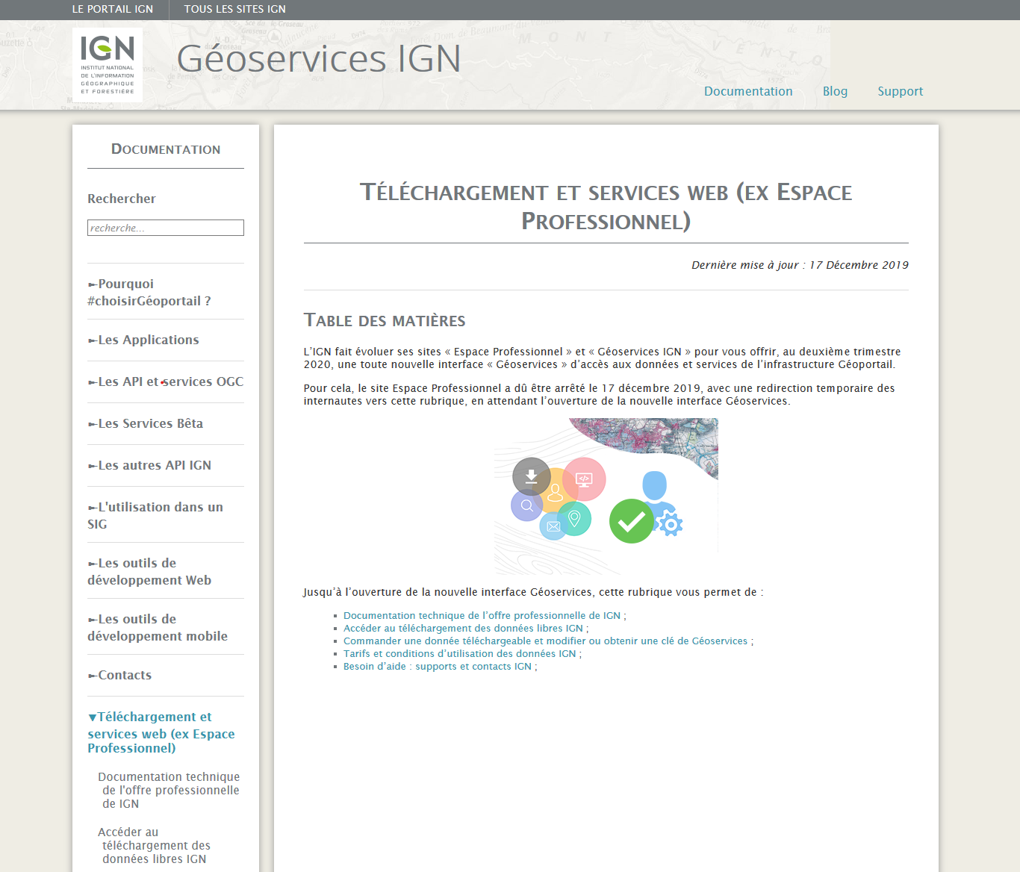
Pour obtenir des données cartographiques, deux choix possibles (données libres ou données téléchargeables avec une licence) :
- Accéder au téléchargement des données libres IGN : vous trouverez la liste des types de cartes en licence ouverte
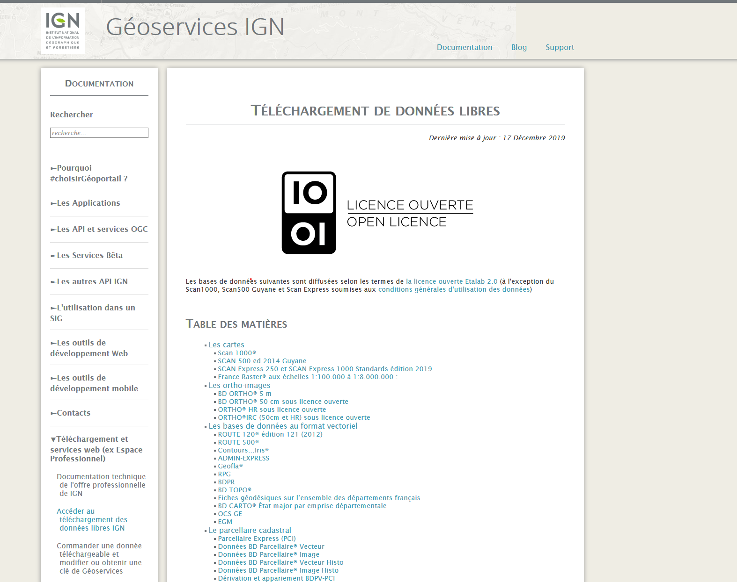
OU
- Commander une donnée téléchargeable, puis accéder au formulaire de commande en ligne

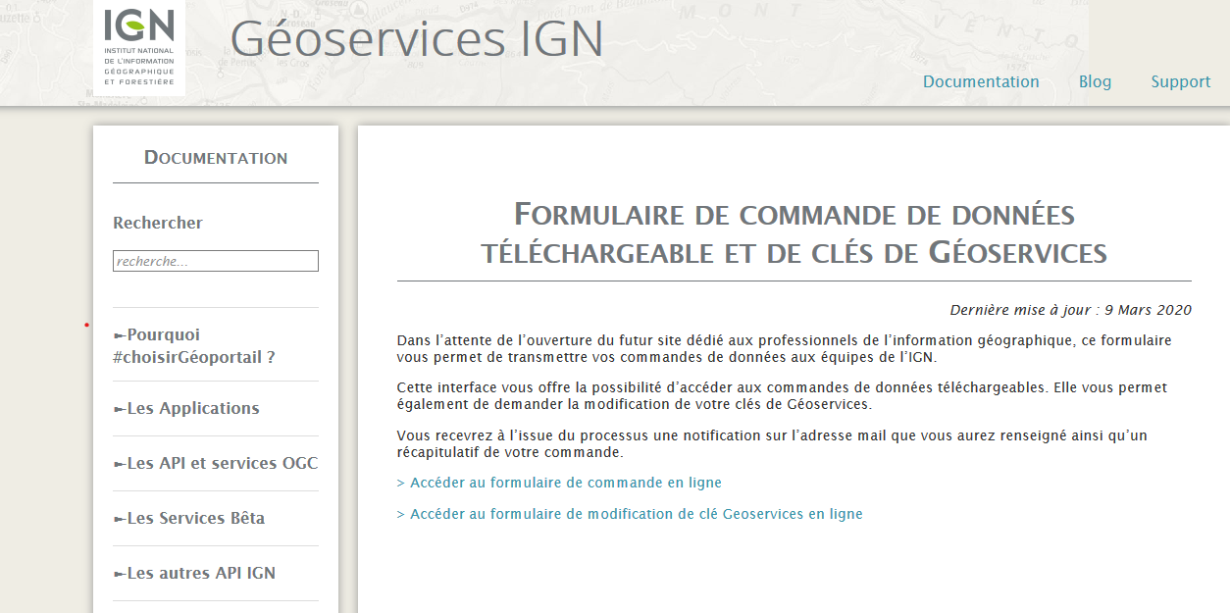
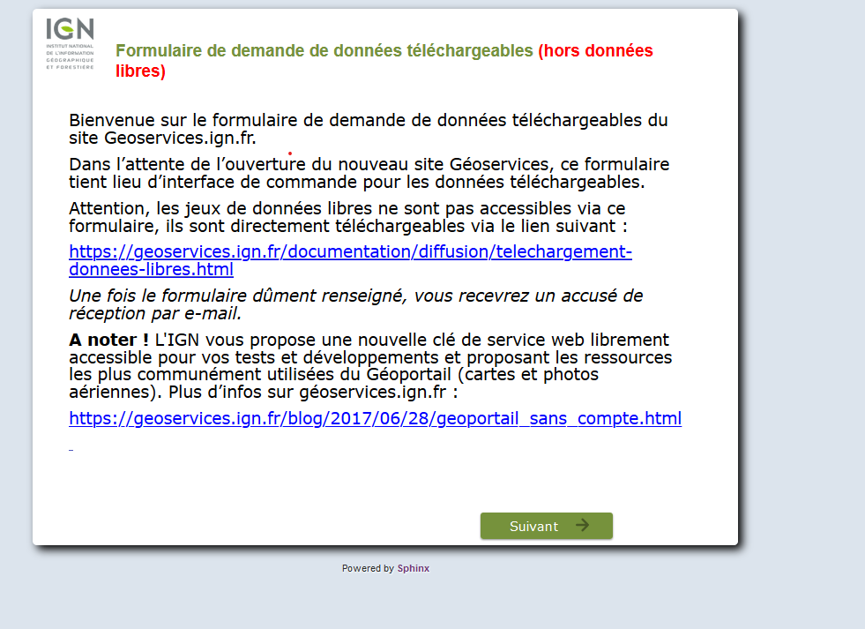

Puis cliquer sur Suivant : dans le formulaire, renseigner votre mail institutionnel (@marseille.archi.fr), le profil « Enseignement et recherche » et le type de produit (BD Carto, BD TOPO…)

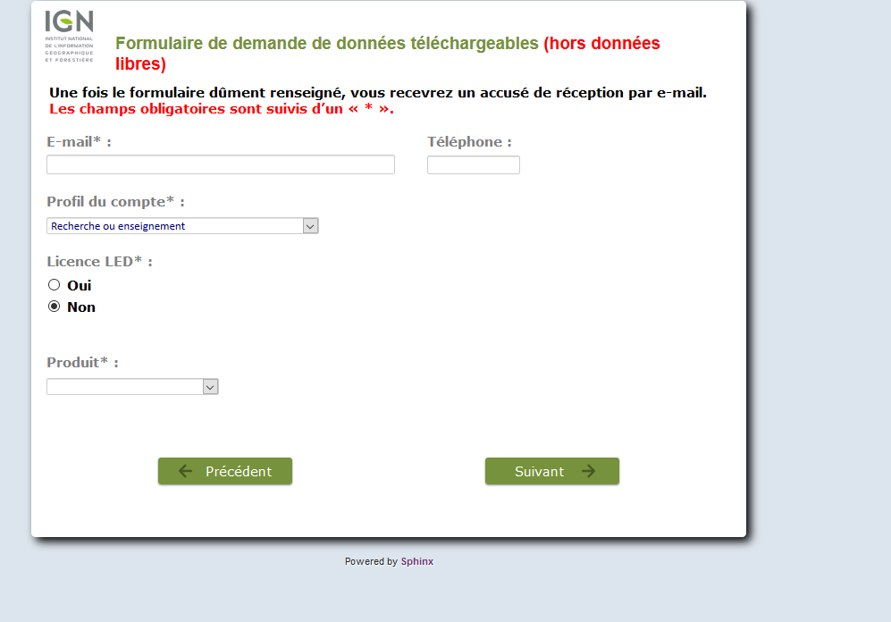

Suivant →
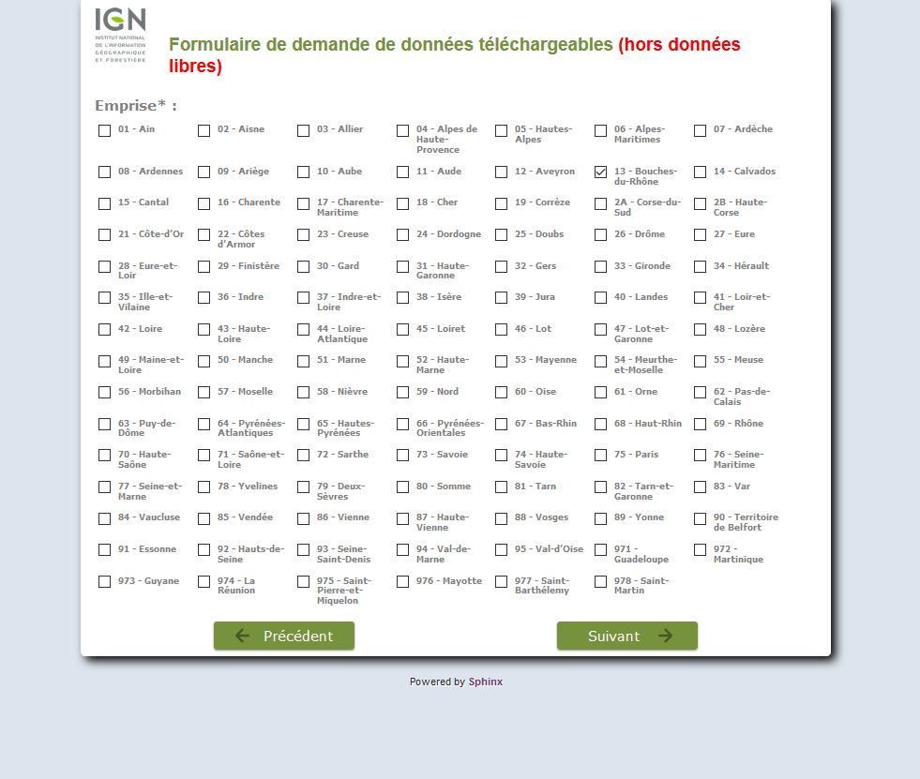
Suivant →
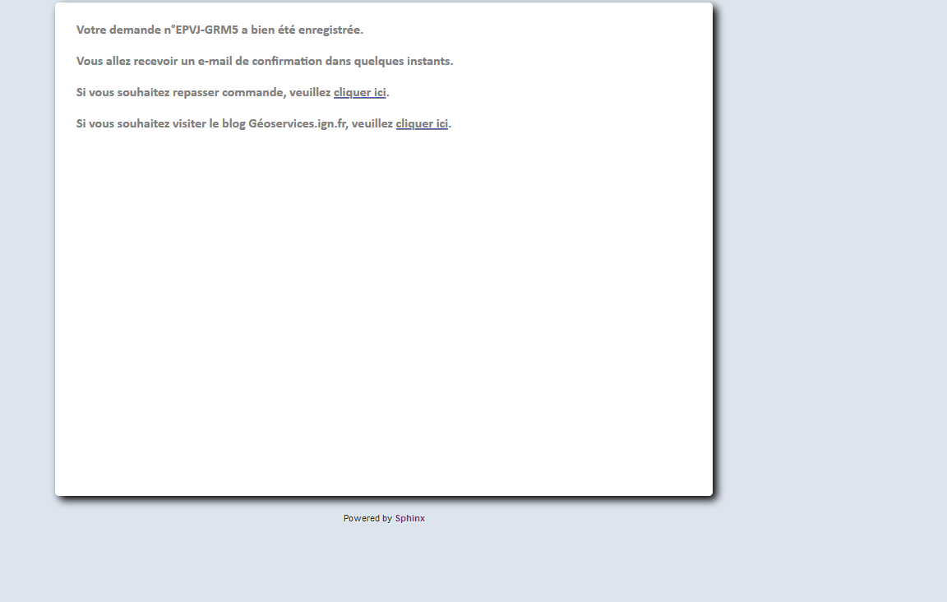

Votre demande est enregistrée, vous recevez un mail de confirmation (commande traitée sous 2 jours ouvrés environ)

